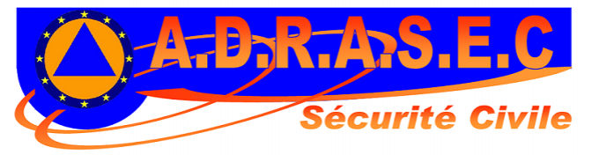

Exercice SAREX du 11 mars 2021

Jeudi 11 mars, a été déclenché par la préfecture, et le RCC de Lyon, un exercice SAREX.Exercice qui consiste à simuler un crash d’avion en pleine nature. Nous avons été contacté par l’équipe de la préfecture (SWL Fred et F4EQK jean Guy) pour prendre position sur des points stratégiques.
A noter que des radios amateurs de club F5KRH (F6BGR Christian, F6FTI Pierre, F4TNC Patrice) on fait une écoute en fixe à leur QRA afin d’assister si nécessaire l’équipe des deux planqués de la Préfecture.
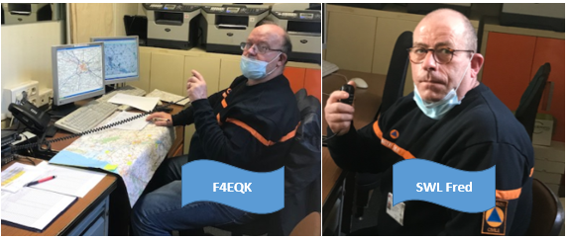

Nous étions trois équipes sur le terrain.
- F8FLK Thierry
- F4WBV Alain
- F0FBE-F4GKT, Noël et Fred
Les membres de l’ADRASSEC non présents à cause de la situation sanitaire, se sont excusés de ne pouvoir participer à cet exercice. Nous les en remercions.

Il faut signaler également, que nous étions accompagnés d’une très bonne équipe de Journalistes de FR3 Picardie (Laurent à la caméra et Nathan pour la prise de son. On les a bien baladés HI 3X !
Ils ont été surpris de voir autant d’antennes au mètre carré.

Le plan de vol signalait que l’avion était parti de Lille et se dirigeait vers le Havre.
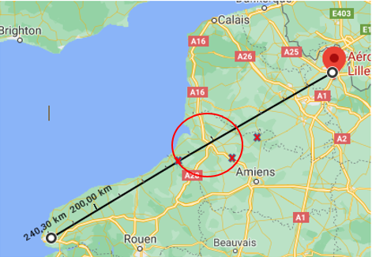
D’après les informations recueillies par la préfecture, il se serait craché dans un rayon de 20 km autour de Abbeville.
Les premiers pointages n’ont rien donné. Sur ordre du PC préfecture, nous nous sommes déplacés d’est en ouest pour d’autres pointages. Les suivants, n’ont rien donné. Nous avons été quelque peu déroutés de ne recevoir aucun signal. En fin d’exercice, nous avons vite compris pourquoi nos postes sont restés silencieux. Nous étions pourtant bien équipés

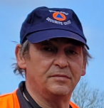
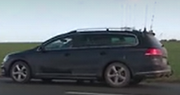
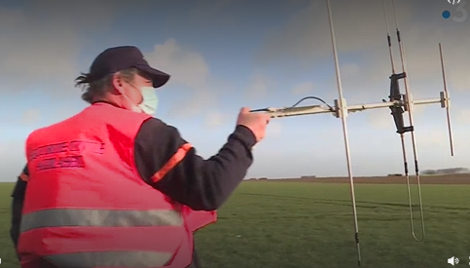

-Noël, souris y’a la télé.

Après plusieurs tentatives infructueuses et beaucoup de kilomètres parcourus, environ 130 nous avons été orientés par l’équipepréfecture avec des coordonnées GPS.

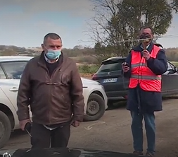

C’est Thierry F8FLK et AlainF4WBV qui ont trouvé la balise.
Bravo les gars faites péter le bouchon HI 3X

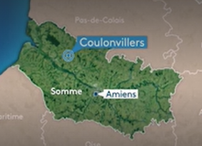
La balise était à Coulonvillers. A notre deuxième pointage, nous y étions aussi. Etrange que nous ne l’ayons pas détectée. Deux raisons possibles. Nous sommes très mauvais, mais ça j’en doute. Ou la balise n’émettait pas.
On s’en gratte encore la tête

.

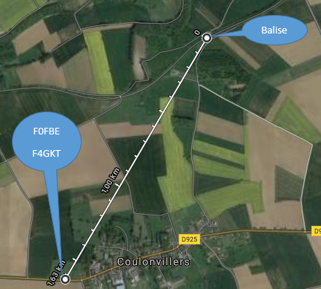
Position Balise et équipe 2 F0FBE & F4GKT
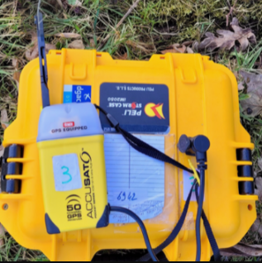

Une fois sur place, nous avons pu débriefer de l’exercice entre nous. Il est intéressant de noter que la balise, n’était détectable qu’a moins de 1km. Sa position horizontale sur le sol ne favorisait pas la dispersion du signal. Puissance de celle-ci 50 milliwatts.

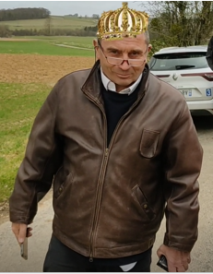
Alain explore la carte Alain fier comme un coq
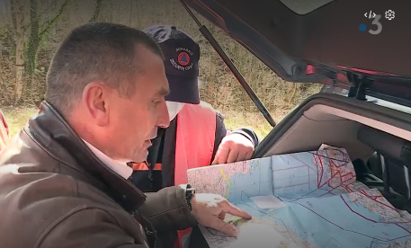

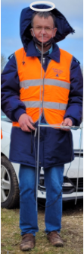
St Thierry expose fièrement son antenne

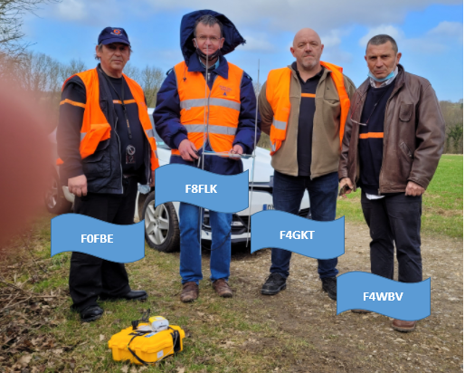

L’équipe du terrain au complet. Rassurez-vous, ce doigt n’appartient pas à notre ami le cameraman.
Je remercie également F4HWO Philippe d’avoir communiqué mon nom et téléphone à France 3.

73 F4GKT Fred

